تصل الساعة ZENITH إلى عنان السماء بفضل الموديلين المرصعين بالألماس Defy El Primero 21

استقبلت ZENITH عام 2018 بانطلاقة مرصعة بالنجوم، وذلك من خلال إصدارها الخاص الأخير للموديل الذي ظهر مؤخرًا Defy El Primero 21 في أبهى صورة بالألماس بالكامل. ويأتي الموديل الماسي بالكامل Defy El Primero 21 Full Diamonds مصحوباً بشقيقه الإطار المرصع بألماس أكثر بساطة، والذي صدر مؤخراً في إطار احتفالية افتتاح منفذ البيع الجديد الخاص بالماركة في منطقة Vendôme المرموقة في باريس.

ويُلخص الموديلDefy El Primero 21 مفهوم الجيل الجديد من كرونوغرافات Zenith، حيث يعكس الميكانيكا المعاصرة التي تتميز بتجانس بصري وسمعي وديناميكي بشكل غير مسبوق. وبمنتهى الفخر والاعتزاز، تقدم إبداعها الضارب بجذوره في عمق التاريخ من خلال خبرات ثابتة ومُجربة في مجال قياس الوقت (الدقة والإتقان في احتساب الوقت)، وبالطبع فهي تتضمن أحدث الطفرات والانطلاقات التكنولوجية.

فهناك موديلان رائعان يحتفيان بالأناقة والذوق الرفيع، كل على طريقته الخاصة. حيث يدمجان بالطبع كافة الخصائص التقنية الرائدة والتي عبر عنها الموديلDefy El Primero 21 في الخطوط الرئيسية لصناعة الساعات في عام 2017، إذ يتميز الموديلان بجسم مصنوع من التيتانيوم اللامع 44 مم ومينا مثقوبة، عقرب ثواني صغير برأس أحمر عند موضع الساعة 9، عقرب الكرونوغراف المركزي، عداد 60 ثانية عند موضع الساعة 6 وبالطبع عداد 30 دقيقة بلون Defy المتباين والمُميز عند موضع الساعة 3. كما أنهما يتميزان بظهر الجسم الكريستالي الياقوتي الشفاف، احتياطي الطاقة السخي البالغ 50 ساعة، وسوار الساعة المطاطي الأسود فائق النعومة المكسو بجلد التمساح، وتكتمل منظومة الإبداع بإبزيم مزدوج قابل للطي من التيتانيوم، وكلا الموديلين يقاوم الماء حتى 10 وحدات ضغط جوي.

في عام 2018، يُتيح الموديل ‏Defy El Primero 21 إمكانية الاختيار بين اللمسة الفريدة الفاخرة وقطع الألماس المتكاملة بدون أية قيود. ومن خلال تجسيد المعنى الحقيقي للأناقة الهادئة الرقيقة، فإن الإصدار الذي يظهر للمرة الأولى في حفل إعلان حصري في منفذ بيع Zenith بمنطقة Vendôme يتميز بإطار مرصع بعدد 44 قطعة ألماس مقطوعة بنمط باجيت، تتناسب تماماً مع عقارب الثواني وعلامات الوقت النقية والمنحوتة بشكل انسيابي ومغطاة بطبقة من الروديوم. وكبديل مدهش، هناك الموديل الماسي بالكامل الجديد من Defy El Primero 21 Full Diamonds والذي يصعد بالموديل الفاخر إلى مستويات أعلى وأرقى، إذ تكتمل روعة الإطار المرصع بالألماس بسلسلة رائعة من 288 قطعة ألماس غاية في الجمال والروعة تُزيِّن جسم الساعة، إلى جانب 12 علامة وقت من الألماس المتلألئ، بإجمالي 5 قيراط مبهرة.

هذان الموديلان الرائعان Defy El Primero 21 – يضبطان الإيقاع اللافت للنظر من خلال الكرونوميتر الثوري TIME LAB المعتمد بدقة 1/100 من الثانية لآلية حركة الكرونوغراف، والذي اجتاح عالم صناعة الساعات في عام 2017 – وهي موجهة إلى السيدات الراقيات اللاتي يسعدن بإبراز طبيعة الوقت الثمين.

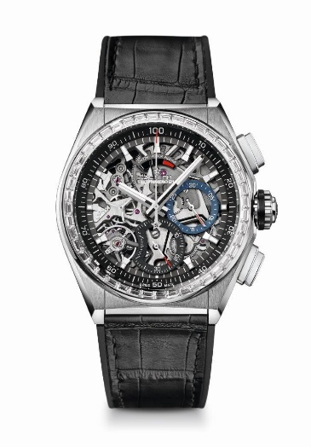

الساعة DEFY EL PRIMERO 21 DIAMONDS – 44MM‏
المواصفات الفنية

الكود المرجعي: ‎33.9004.9004/78.R582

آلية حركة جديدة للكرونوغراف بدقة 1/100 من الثانية
ميزة ديناميكية فريدة وحصرية متمثلة في الدوران لفة واحدة في الثانية
ميزان واحد للساعة (36,000 ذبذبة/ساعة - 5 هرتز)
ميزان واحد للكرونوغراف (360,000 ذبذبة/ساعة - 50 هرتز)
هيكل مزدوج السلسلة
كرونومتر TIME LAB معتمد

آلية الحركة
El Primero 9004 أوتوماتيكية
الكاليبر: 14¼``` (قطر: 32.80 مم)
السُمك: 7.9 مم
المكونات: 293
المجوهرات: 53
التردد 36,000 ذبذبة/ساعة (5 هرتز)
مخزون الطاقة يصل إلى 50 ساعة تقريبًا
وزن متأرجح خاص مع تصميم "مستدير بلمعان الساتان الممشط"

الوظائف
وظائف كرونوغراف بدقة 1/100 من الثانية
مؤشر لمخزون الطاقة الخاص بالكرونوغراف عند الساعة 12
عقرب الساعات والدقائق في المنتصف
عقرب الثواني عند الساعة 9
- عقرب الكرونوغراف المركزي
عداد 30 دقيقة عند موضع الساعة 3
عداد 60 ثانية عند موضع الساعة 6

جسم الساعة والمينا والعقارب
جسم الساعة من التيتانيوم
إطار من الذهب الأبيض مرصع بقطع من ألماس باجيت
القطر: 44 مم
قطر الفتحة: 35.5 مم
السُمك: 14.50 مم
الكريستال: كريستال ياقوت مقبب، مطلي بطلاء غير عاكس من الجانبين
ظهر جسم الساعة: كريستال ياقوت شفاف
مقاومة الماء: 10 وحدات ضغط جوي
المينا: مثقّب
علامات الوقت: مغطاة بطبقة من الروديوم متعددة الأوجه ومغطاة بطبقة من Super-LumiNova®
العقارب: مغطاة بطبقة من الروديوم متعددة الأوجه ومغطاة بطبقة من Super-LumiNova®

السوار والإبزيم
مطاط أسود مكسو بجلد التمساح الأسود
إبزيم مزدوج قابل للطي من التيتانيوم

الترصيع بالجواهر
الإطار: 44 قطعة ألماس باجيت رائعة VVS بإجمالي يصل إلى حوالي 2.46 قيراط

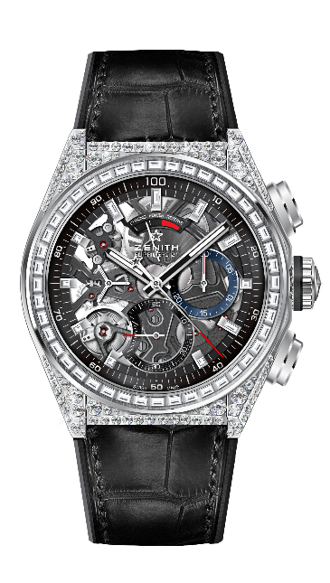
الساعة DEFY EL PRIMERO 21 FULL DIAMONDS – 44MM‏
المواصفات الفنية
الكود المرجعي: ‎32.9000.9004/78.R582

آلية حركة جديدة للكرونوغراف بدقة 1/100 من الثانية
ميزة ديناميكية فريدة وحصرية متمثلة في الدوران لفة واحدة في الثانية
ميزان واحد للساعة (36,000 ذبذبة/ساعة - 5 هرتز)
ميزان واحد للكرونوغراف (360,000 ذبذبة/ساعة - 50 هرتز)
هيكل مزدوج السلسلة
كرونومتر TIME LAB معتمد

آلية الحركة
El Primero 9004 أوتوماتيكية
الكاليبر: 14¼``` (قطر: 32.80 مم)
السُمك: 7.9 مم
المكونات: 293
المجوهرات: 53
التردد 36,000 ذبذبة/ساعة (5 هرتز)
مخزون الطاقة يصل إلى 50 ساعة تقريبًا
وزن متأرجح خاص مع تصميم "مستدير بلمعان الساتان الممشط"

الوظائف
وظائف كرونوغراف بدقة 1/100 من الثانية
مؤشر لمخزون الطاقة الخاص بالكرونوغراف عند الساعة 12
عقرب الساعات والدقائق في المنتصف
عقرب الثواني عند الساعة 9
- عقرب الكرونوغراف المركزي
عداد 30 دقيقة عند موضع الساعة 3
عداد 60 ثانية عند موضع الساعة 6

جسم الساعة والمينا والعقارب
جسم الساعة من التيتانيوم مرصع بقطع الألماس
إطار من الذهب الأبيض مرصع بقطع من ألماس باجيت
القطر: 44 مم
قطر الفتحة: 35.5 مم
السُمك: 14.50 مم
الكريستال: كريستال ياقوت مقبب، مطلي بطلاء غير عاكس من الجانبين
ظهر جسم الساعة: كريستال ياقوت شفاف
مقاومة الماء: 10 وحدات ضغط جوي
المينا: مثقّب
علامات الوقت: مغطاة بطبقة من الروديوم متعددة الأوجه ومغطاة بطبقة من Super-LumiNova®
العقارب: مغطاة بطبقة من الروديوم متعددة الأوجه ومغطاة بطبقة من Super-LumiNova®

السوار والإبزيم
مطاط أسود مكسو بجلد التمساح الأسود
إبزيم مزدوج قابل للطي من التيتانيوم

الترصيع بالجواهر
جسم الساعة: 288 قطعة ألماس رائعة VVS
الإطار: 44 VVS قطعة ألماس باجيت
الوزن بالقيراط: حوالي.. 5.00 قيراط

